中国之制与中国之治 教学设计
课题: | 中国之制与中国之治
教学对象:  (填写年级) | 八年级学生 |  | 课时:第2课时
提供者:郑 蓉 | 单位:苏州工业园区青剑湖学校
一、教学内容分析(简要说明课题、学习内容以及这节课的价值)
本课是《习近平新时代中国特色社会主义思想学生读本》第4讲《将全面深化改革进行到底的》第二课时《中国之制与中国之治》，改革只有进行时，没有完成时，因此党的十八届三中全会公报指出全面深化改革的总目标是完善和发展中国特色社会主义制度，推进国家治理体系和治理能力现代化，即中国之制与中国之治。
本课内容围绕中国特色社会主义制度从何处来，为谁而治，为什么好，如何行稳致远展开，从学习全面深化改革的总目标介绍中国特色社会主义制度的科学体系即静态制度中国之制，到论述制度体系和治理效能的关系，从治理效能看制度优势，实践论证中国特色社会主义制度和国家治理体系创造了世所罕见的两大奇迹：经济快速发展的奇迹，社会长期稳定的奇迹即动态治理中国之治。
《习近平新时代中国特色社会主义思想学生读本》是学习习近平思想的重要教材，本讲诣在让学生不断深化对国家制度和治理体系的系统认识，引领学生将生活中已感知的制度优势提升到制度体系的层面，逐步形成对拥护党的领导和社会主义制度、坚持和发展中国特色社会主义的认同和自信自觉，坚定道路自信、理论自信、文化自信、制度自信。
二、教学目标
(一) 知识与技能：
1．了解中国特色社会主义制度的科学体系，知道制度优势是党和国家的最大优势；
2．理解制度优势和治理效能的关系，知道我国创造的世界奇迹的原因。
(二) 过程与方法：
1．通过寻找制度历程，感受百年风华，利用党史教育提高掌握真理的能力；
2．通过回顾战疫时刻，品味制度优势，提高运用制度办事的能力。
(三)情感与态度价值观：
1．增强对中国特色社会主义制度的认同，认同全面改革的目标，树立制度自信；
2．增强对中国特色社会主义道路的认同，培养爱国的情感态度，提高学生政治认同的素养，增强青少年责任感与使命感。
三、学习者特征分析(简要说明学习者学习的起点以及学生学习风格)
《读本》的内容具有理论性和时政性，需要学生注重日常的积累，部分八年级的学生已经掌握了中国共产党的百年历史，并且了解了社会中存在一定的社会主义制度，具备了一定知识基础。通过第一课时的学习，学生知道改革进入深水区，需要涉险滩和硬骨头就必须继续全面深化改革，确立深化改革的总目标。
但学生对于制度的认识不系统，停留在零散的表面，同时他们正处于身心变化的关键时期，面对社会网络中大量西方国家言论难以分辨，需要教师加以正确引导，帮助学生坚定制度自信道路自信，树立正确的责任意识和国家认同感，种下爱国的种子，从而真正成为社会主义的接班人。
四、教学策略选择与设计（说明本课题设计的基本观念、主要采用的教学与活动策略)
面对当前社会变革和实践创新中的新挑战，我们要用历史的眼光、国情的眼光、辩证的眼光，引领学生反思与实践，把握正确的思想政治方向。本节课的教学将正确的价值引领蕴涵在鲜活的党史教育生活主题之中，以学生逐步扩展的生活为素材，通过道德践行，注重做到教育、启发、帮助学生坚定四个自信。
本课体现教学思想的实践性和社会性，坚持主导性和主体性相统一，灌输性和启发性相统一，价值性和知识性相统一，因此积极贯彻课程改革中从学科教学向学科教育的转变，在活动中教师教的过程着眼于“引”，通过抛设问题激发学生求知欲望，并培养学生的问题意识；学生学得过程着眼于“探”，通过不断的思维激荡与探索，实现价值观念与教材知识的融会贯通。
从时代脉搏出发，深入挖掘情境资源，通过四个活动环节从知识立意转向运用知识分析问题、解决问题，以百年党史为主线，以思辨教学法为主，以议题探究法为辅，以活动课程为目标，以小见大，自然过度，分设三条线：情境线、知识线、问题线，帮助学生感受中国发展奇迹，树立制度自信。
五、教学重点及难点(指出重难点以及确定重难点的依据)
教学重点：
- 理解全面深化改革的总目标，即中国之制与中国之治的关系。
- 深入理解中国制度为什么好，体会制度优势。
理论依据：学生对中国之制、中国之治的了解尚浅，尚未厘清知识的逻辑体系。学生在生活中感受到了中国之制与中国之治的优势，但对中国之制与中国之治的认同需由感性层次上升到理性层次。
教学难点：把“中国之制”的优势转化为“中国之治”的效能。
理论依据： 学生对静态制度体系和动态治理体系认识有一定了解，但对自己如何能够助力中国之治开辟新境界十分困惑。
六、教学过程
教师活动 |  | 学生活动 |  | 设计意图
新课导入：播放视频  “百年恰是风华正茂”  长江黄河奔腾不息，神州大地物换星移。100年诉说着中华民族的苦难辉煌。  教师总结：制度优势是党和国家的最大优势。取得一切成就根本原因开辟中国特色社会主义道路，确立中国特色社会主义制度。  进入今天的中国制度面对面。引出本课课题《中国之制与中国之治》。  第一章 跨越百年 人间正道是沧桑  探究一：  诉说百年历史 寻根制度历程  教师总结：上下求索，吹沙见金，吐故纳新，焕发生机。一代又一代中国共产党人接续探索，逐步确立中国特色社会主义制度体系。  管仲有云：“有道之君，行治修制，先民服也”。制度对于治理国家的重要性，初步了解中国之制是中国特色社会主义制度是党和人民在长期实践探索中形成的科学制度体系。中国之治是国家治理体系和治理能力。  第二章：奋斗百年 千秋伟业铸巨制  探究二：  回顾战疫时刻 品味制度优势  教师总结:防控工作取得成就再次彰显了中国特色社会主义制度和党的领导的巨大优势。在这次疫情大考中，已经通过实践得到充分印证。  中国速度的背后，是“中国之制”的“总揽全局、协调各方”，这中国温度的背后是中国共产党以人民为中心，是中国民主的白皮书。这中国速度的背后，是“中国之制”的集中力量办大事的显著优势。  这正好是中国特色社会主义制度体系的最好诠释。  第三篇章风华百年 直挂云帆济沧海  探究三：  点赞中国奇迹 坚定制度自信  教师总结：以中国之制为基石，经济快速发展和社会长期稳定两大奇迹举世瞩目，中国之治越走越远。从一穷二白到世界第二大经济体，曾经举步维艰的社会主义中国而今未然以利于世界东方，彰显是国家治理体系和治理能力的最好体现。  教材理论知识总结提升：  中国之制是中国之治的制度密码。中国特色社会主义制度规定了全面深化改革的根本方向是中国特色社会主义道路。  中国之治是中国之制的集中体现。二者相互依存统一于整体。我们还会创造出更多的中国奇迹。  第四章 圆梦百年 我辈晨星当自强  探究四：舵稳当奋楫 逐梦惟笃行  教师总结：以制度保证为根基，以物质基础作底气，以精神力量为支撑，我们无惧风雨、豪情满怀。中国之治何以走的更远，我们该如何开辟中国之治的新境界，在于我们的青年一代，相信我们在以习近平同志为核心的党中央的坚强领导下，在中国特色社会主义制度的坚强引领下，一定能够圆梦下一个百面目标，实现中华民族的伟大复兴。 |  | 观看视频，对比中国的百年变迁，思考：一百年后的我们何以如此硬气。  学生回答：民族精神、人民英雄、中国制度、中国力量、党的领导 等等。  活动环节：  初探中国之制  看图说话 猜猜看  学生通过学习认识中国之制与中国之治。  观看习近平的战疫时刻  活动环节：  明晰中国之制  小组合作寻找战疫胜利背后的制度密码。  学生小组代表发言：  党的领导  集中力量办大事  依法治国  生命至上人民至上等等。  活动环节：厉害了我的国——点赞中国之治  根据课前准备，分组展示成就。  第一组共同富裕新画卷  实现全面小康社会，消除绝对贫困，千百年的梦想实现了。  第二组抗疫精神兴伟力  面对疫情，我们举国同心，充分展现制度优势，研制疫苗，为全民免费接种，展现中国力量。  第三组 科技创新照山河  在闪耀的科技成就背后，9100万科技工作者，将人生书写在祖国的江河湖海中，写在朝乾夕惕的岁月里。  活动环节：以青春之我助力中国之治——开辟中国之治新境界  填写实践卡，为下个百年贡献力量,绽放青春  学  生活动：青春告白式  课后实践：请写下你对祖国未来的三行情诗分享。 |  | 本课内容理论性强，通过百年对比的视频直观导入，能够快速让学生感受到我国制度的正确性，从而引入课题。  教师出示百年党史历程中的关键时间点和制度探索事件，通过学生游戏的过程明白中国之制从何而来。帮助学生确定道路和制度的正确性。同时学习十八届三中全对全面深化改革总目标的确定。  通过观看视频，一方面将同学们经历过的疫情时刻以影像化的形式呈现，贴近学生生活实际；另一方面， 与西方的对比学生能够切身感受到制度的优势。 “用事实说话”增强学生对制度的认同感。  通过学生自己搜集材料，组织文稿活动，同学们能够切身感受到当今中国的强盛，感受到因为制度带来的国家发展奇迹，从而坚定制度自信。  学生通过活动深入思考，如何以青春之我助力青春之中国，将想法写在实践卡上，更能增强对深化改革的认同，同时对祖国未来的情诗则更加增强学生的民族认同感。
七、板书设计(本节课的主板书以及设计理念)
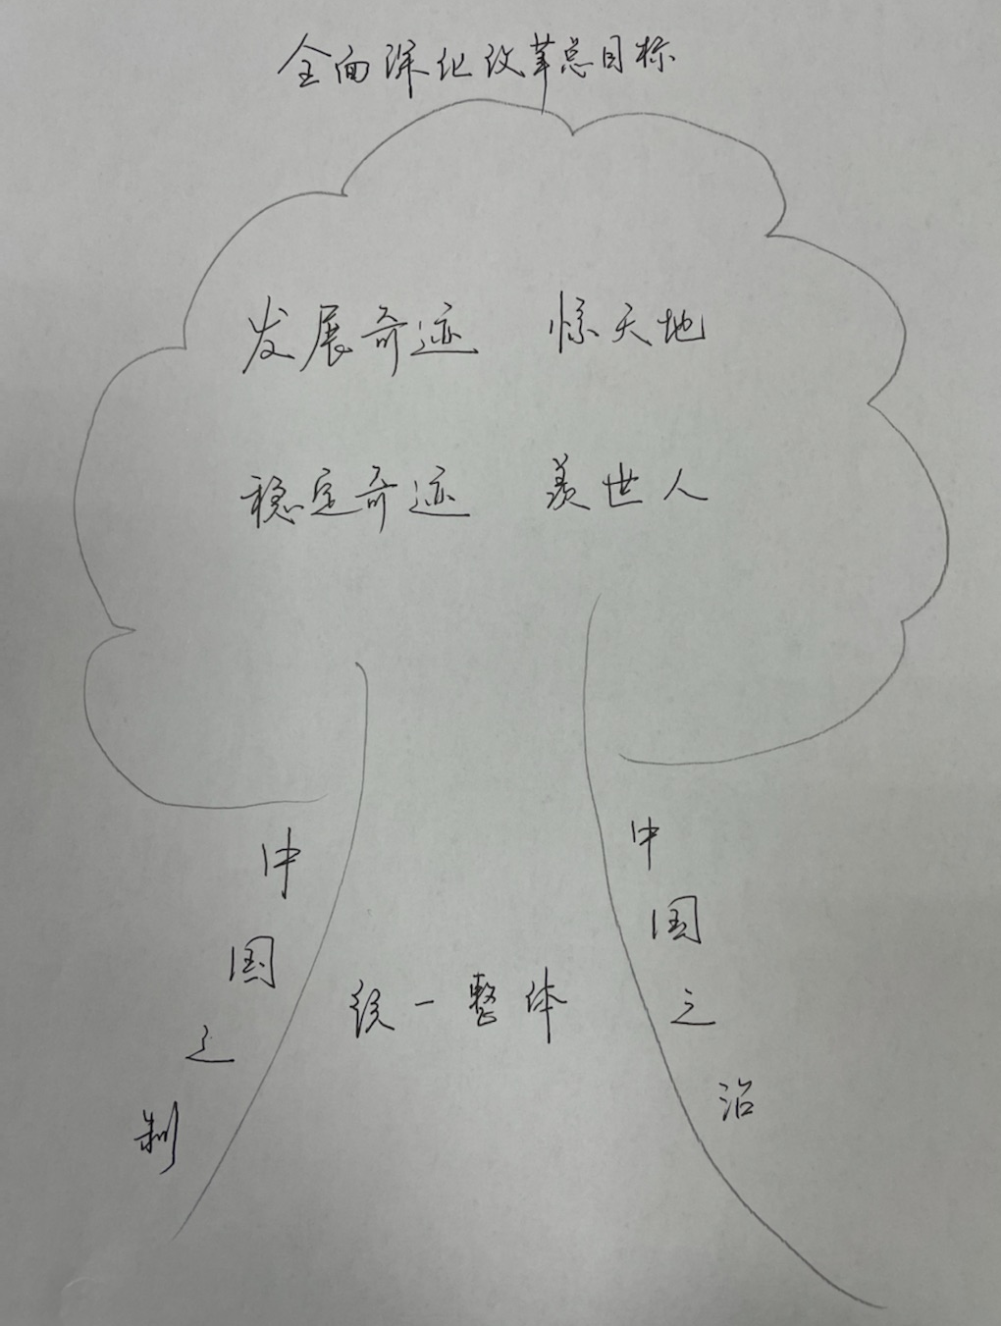
建党百年，硕果累累。一方面寓意中国之制转化为中国之治，造就了中国奇迹。另一方面，由于本讲的课题是将全面深化改革进行到底。改革开放最早由邓小平总书记种下的一棵榕树说起，也体现了百年党史党的初心和使命。

